Asymptotic Complexity
ตอนที่ 1
จากเมธอดที่กำหนดให้นศกำหนด BigO
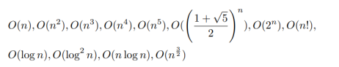1. 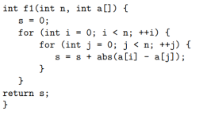 ตอบ O(n²)
2. 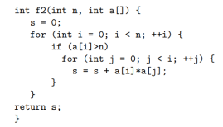 ตอบ O(n²)
3. 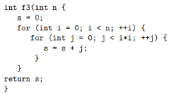 ตอบ O(n³)

4. 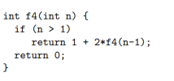 ตอบ O(n)
5. 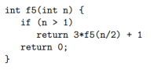 ตอบ O(log n)
6. 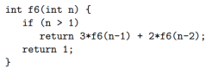 ตอบ O(((1+√5)/2)^n)
7. 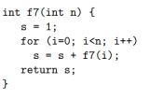 ตอบ O(2ⁿ)
8. 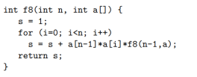 ตอบ O(n!)
ตอนที่ 2
1. จากเมธอดที่ก าหนด run time มีค่าเท่ากับ O(n) ให้เขียนเมธอดที่ท างานแบบเดียวกัน แต่มีค่าเท่ากับ O(1)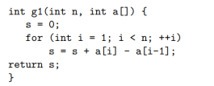

ตอบ
int g1(int n, int a[]) {
if (n <= 1)
return 0;
return a[n - 1] - a[0];
}
2. จากเมธอดที่กำหนด run time มีค่าเท่ากับ O(n^2) ให้เขียนเมธอดที่ทำงานแบบเดียวกัน แต่มีค่าเท่ากับ O(n) 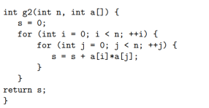
ตอบ
int g2(int n, int a[]) {
int sum = 0;

for (int i = 0; i < n; i++)
sum += a[i];

return sum * sum;
}
3. จากเมธอดที่กกำหนด run time มีค่าเท่ากับ O(n^2) ให้เขียนเมธอดที่ททำงานแบบเดียวกัน แต่มีค่าเท่ากับ O(n)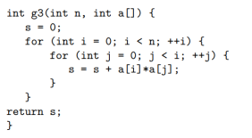
ตอบ

int g3(int n, int a[]) {
int s = 0;
int prefix = 0;

for (int i = 0; i < n; i++) {
s += a[i] * prefix;
prefix += a[i];
}

return s;
}

